Муниципальное бюджетное образовательное учреждение дополнительного образования детей Центр внешкольной работы

**«Изготовление броши из бисера и меха»**

Мастер-класс (пошаговая инструкция)

Составитель: Торлопова С.Г.

Педагог дополнительного образования

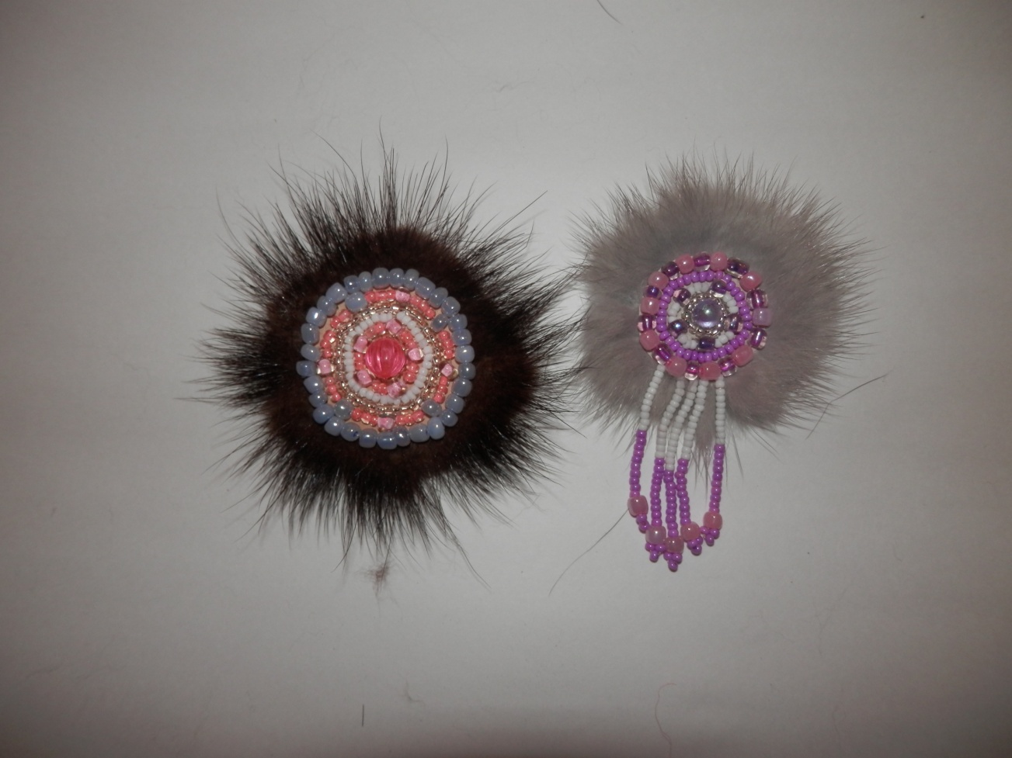

|  |  |  |  |  |
| --- | --- | --- | --- | --- |
| C:\Users\Алиса\Desktop\мастер-кл из меха и бисера\PA020112.JPG | | | | Для изготовления броши необходимо:   * 1 большая бусинка * Бисер разных цветов * Картон * Леска * Иголка * Клей «Момент» * Булавка * Полоска меха |
| C:\Users\Алиса\Desktop\мастер-кл из меха и бисера\PA030113.JPG | | | | C:\Users\Алиса\Desktop\мастер-кл из меха и бисера\PA030114.JPG |
| Шаг №1 В центре картона пришиваем 1 большую бусинку. Далее работа выполняется вокруг этой бусинки.  Шаг №2 Пришиваем по 2 бусинки вышивкой «Обратный шов» по контуру большой бусинки. | | | | |
| C:\Users\Алиса\Desktop\мастер-кл из меха и бисера\PA030115.JPG | | | | C:\Users\Алиса\Desktop\мастер-кл из меха и бисера\PA030116.JPG |
| Шаг №3 Третий ряд вышиваем в той же технике используя 1 среднюю и 2 маленькие бусинки. | | | | |
| C:\Users\Алиса\Desktop\мастер-кл из меха и бисера\PA030120.JPG | | | | C:\Users\Алиса\Desktop\мастер-кл из меха и бисера\PA030121.JPG |
| Шаг №4-5. Четвертый и пятый ряд вышиваем, используя мелкий бисер.  Шаг №6. Следующий ряд вышиваем, используя 1 средний и 3 мелких бусинок. | | | | |
| C:\Users\Алиса\Desktop\мастер-кл из меха и бисера\PA030122.JPG | | | | C:\Users\Алиса\Desktop\мастер-кл из меха и бисера\PA030123.JPG |
| Шаг №7. Последний ряд вышиваем средним бисером. Готовую вышивку вырезаем по контуру. | | | | |
| C:\Users\Алиса\Desktop\мастер-кл из меха и бисера\PA030124.JPG  C:\Users\Алиса\Desktop\мастер-кл из меха и бисера\PA060127.JPG | | | C:\Users\Алиса\Desktop\мастер-кл из меха и бисера\PA060126.JPG  C:\Users\Алиса\Desktop\мастер-кл из меха и бисера\PA060130.JPG | |
| Шаг №8. Приклеиваем с изнаночной стороны мех. | | | | |
| C:\Users\Алиса\Desktop\мастер-кл из меха и бисера\PA060131.JPG | | C:\Users\Алиса\Desktop\мастер-кл из меха и бисера\PA060132.JPG | | |
| Шаг №9. Вырезаем из кожи круг размером заготовки. Делаем надрезы на коже и вставляем булавку.  Шаг №10. Приклеиваем детали. | | | | |
| C:\Users\Алиса\Desktop\мастер-кл из меха и бисера\PA060133.JPG | C:\Users\Алиса\Desktop\мастер-кл из меха и бисера\PA060134.JPG | | | |
| Брошь готова! | | | | |